144. Нить с привязанными к ее концам грузами массами m1 = 50 г и m2= 60 г перекинута через блок диаметром D = 4 см. Определить момент инерции J блока, если под действием силы тяжести грузов он получил угловое ускорение ε=1,5 рад/с². Трением и проскальзыванием нити по блоку пренебречь.

m1 = 200г  m2 = 300г  D=2×R=4см  ε=1,5 рад/с² | 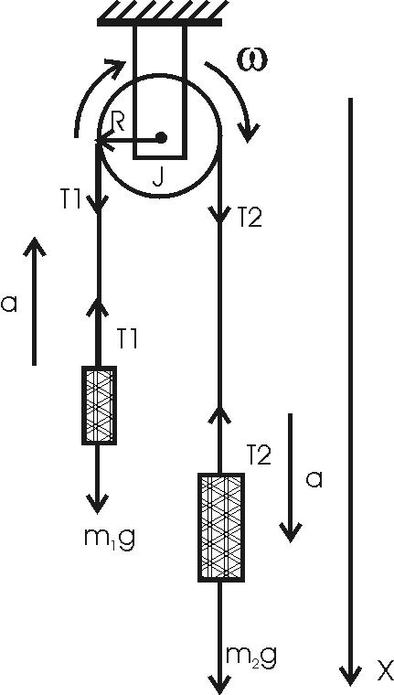  Веса первой и второй гири равны P1=m1×g и P2=m2×g соответственно.  Ввиду того, что масса нити пренебрежимо мала, изменения натяжений T1 и T2 вдоль нити можно не учитывать. Используем второй закон Ньютона и, одновременно проецируем силы на ось X. Тогда уравнения движения грузов и блока будут:  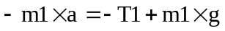 (1)  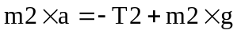 (2)  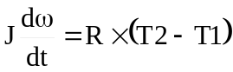 (3) , где J – момент инерции блока.  Если проскальзывания нити по блоку нет, то 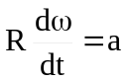, где a – ускорение грузов, 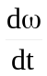 - угловое ускорение блока. Тогда 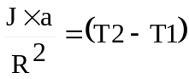.  Из (1) и (2) уравнений находим . Подставляем 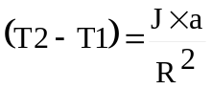 и получаем  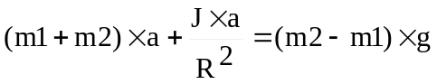, откуда момент инерции  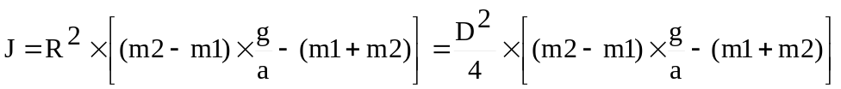.  Угловое ускорение ε связано с a следующим образом 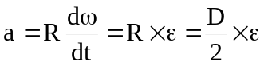, поэтому 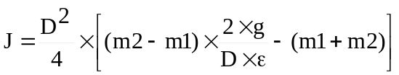. Подставляем числа (переводя одновременно все величины в систему СИ).  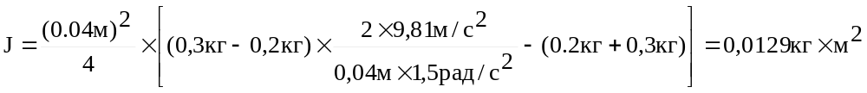.
J = ?

